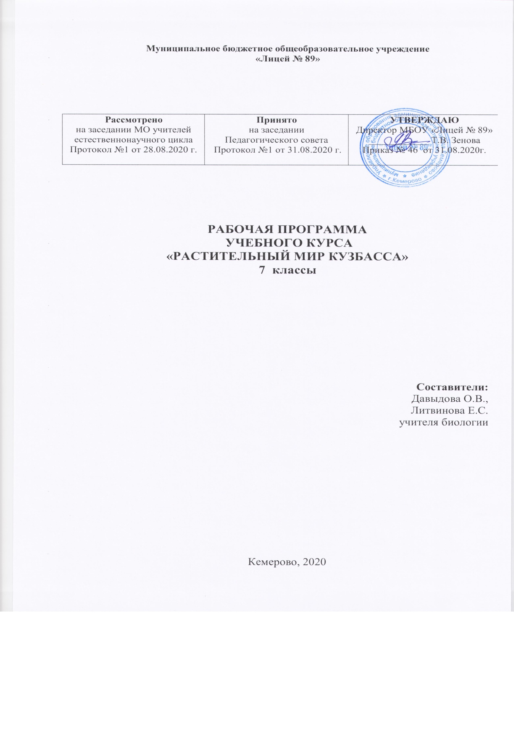

Планируемые результаты освоения учебного курса

«Растительный мир Кузбасса»

Рабочая программа по учебному курсу «Растительный мир Кузбасса» разработана для обучающихся 6 классов на основе требований к результатам освоения основной образовательной программы основного общего образования с учетом направлений программ, включенных в структуру основной образовательной программы, и обеспечивает достижение планируемых результатов освоения основной образовательной программы основного общего образования.
Содержание программы учебного курса направлено на формирование универсальных учебных действий, обеспечивающих развитие познавательных и коммуникативных качеств личности.
Обучающиеся включаются в проектную и исследовательскую деятельность, основу которой составляют такие учебные действия, как: умение видеть проблемы, ставить вопросы, классифицировать, наблюдать, делать выводы, объяснять, доказывать, защищать свои идеи, давать определения понятий, структурировать материал и др. Обучающиеся включаются в коммуникативную учебную деятельность, где преобладают такие её виды, как умение полно и точно выражать свои мысли, аргументировать свою точку зрения, работать в группе, представлять и сообщать информацию в устной и письменной форме, вступать в диалог и т.д.
Рабочая программа учебного курса имеет цель: формирование и расширение у обучающихся представлений о растительном мире Кузбасса, его охране, осознанного отношения к объектам природы, находящимся рядом (формирование экологической культуры).
В ходе ее достижения решаются следующие задачи:
- расширять у обучающихся представления о растительном мире Кузбасса.
- формировать у обучающихся понимание активной созидательной роли человека в природе.
- развивать у обучающихся интерес к природе родного края, природным явлениям.
- воспитывать у обучающихся бережное отношение к живой природе.
Рабочая программа учебного курса ориентирована на достижение следующих личностных, метапредметных и предметных результатов освоения биологии:
- личностных результатов:
- Формирование ценностного отношения к растительному миру родного края, понимания значения в жизни современного общества, способности владеть достоверной информацией о передовых достижениях и открытиях мировой и отечественной биологии, заинтересованности в научных знаниях об устройстве мира и общества;
- Овладение на уровне общего образования системой краеведческих знаний и умений, навыками их применения в различных жизненных ситуациях;
- Осознание ценности краеведческого знания как важнейшего компонента научной картины мира;
- Сформированность устойчивых установок социально-ответственного поведения в краеведческой и географической среде - среде обитания всего живого, в том числе и человека;
- Формирование мировоззренческих представлений соответствующих современному уровню развития науки и составляющих основу для понимания сущности научной картины мира, представлений об основных закономерностях развития природы, взаимосвязях человека с природной средой, о роли предмета в познании этих закономерностей;
- Формирование экологически целесообразного отношения к природе как источнику Жизни на Земле, основе её существования, понимания ценности здорового и безопасного образа жизни, ответственного отношения к собственному физическому и психическому здоровью, осознания ценности соблюдения правил безопасного поведения, а также в ситуациях, угрожающих здоровью и жизни людей; способности применять знания, получаемые при изучении предмета, для решения задач, связанных с окружающей природной средой, повышения уровня экологической культуры, осознания глобального характера экологических проблем и путей их решения посредством методов предмета; экологического мышления, умения руководствоваться им в познавательной, коммуникативной и социальной;
- Формирование знания основных принципов и правил отношения к живой природе и сформированность познавательных интересов и мотивов, направленных на изучение живой природы; интеллектуальных умений (доказывать, строить рассуждения, анализировать, сравнивать, делать выводы и др.); эстетического отношения к живым объектам.
-метапредметных результатов: овладение составляющими исследовательской деятельности, включая умения видеть проблему, ставить вопросы, выдвигать гипотезы, давать определения понятиям, классифицировать, наблюдать, проводить эксперименты, делать выводы и заключения, структурировать материал, объяснять, доказывать, защищать свои идеи; умение работать с разными источниками экологической информации: находить информацию в различных источниках (тексте учебника, научно-популярной литературе, словарях и справочниках), анализировать и оценивать информацию, преобразовывать информацию из одной формы в другую;
способность выбирать целевые и смысловые установки в своих действиях и поступках по отношению к живой природе; умение адекватно использовать речевые средства для дискуссии и аргументации своей позиции, сравнивать разные точки зрения, аргументировать свою точку зрения, отстаивать свою позицию.
- предметных результатов:
1.В познавательной (интеллектуальной) сфере:
- выделение существенных признаков биологических объектов, отличительных признаков растений;
- приведение доказательств (аргументация) зависимости здоровья человека от состояния окружающей среды; необходимости ее защиты;
- объяснение места и роли человека в природе, необходимости рационального природопользования;
- умение делать выводы и умозаключения на основе сравнения природных объектов;
приспособлений растений к среде обитания; овладение методами биологической науки: наблюдение и описание биологических объектов и процессов.
2.В ценностно-ориентационной сфере:
- знание основных правил поведения в природе;
- анализ и оценка последствий деятельности человека в природе;
3.В эстетической сфере: выявление эстетических достоинств животных как объектов живой природы.
В результате изучения курса на уровне основного общего образования обучающийся научится:
- пользоваться научными методами для распознания биологических проблем; давать научное объяснение биологическим фактам, процессам, явлениям, закономерностям, их роли в жизни человека; проводить наблюдения за животными, ставить несложные биологические проблемы и интерпретировать их решения и результаты.
- овладевать системой биолого-экологических знаний, понятиями, закономерностями, имеющими важное общеобразовательное и познавательное значение.
- приобретет навыки использования научно-популярной литературы по биологии, экологии, справочных материалов (на бумажных и электронных носителях), ресурсов Интернета при выполнении учебных задач.
Обучающийся получит возможность научиться:
- осознанно использовать знания основных правил поведения в природе;
- выбирать целевые и смысловые установки в своих действиях и поступках по отношению к живой природе (в том числе растениям);
- ориентироваться в системе познавательных ценностей– воспринимать информацию биологического и экологического, а также природоохранного содержания в научно-популярной литературе, средствах массовой информации и Интернет-ресурсах, критически оценивать полученную информацию, анализируя ее содержание и данные об источнике информации;
- создавать собственные письменные и устные сообщения на основе нескольких источников информации, сопровождать выступление презентацией, учитывая особенности аудитории сверстников.
Особое место при изучении курса в соответствии с ФГОС ООО отводится формированию УУД:
Регулятивные УУД:
- самостоятельно обнаруживать и формулировать учебную проблему, определять цель учебной деятельности, выбирать тему проекта;
- выдвигать версии решения проблемы, осознавать конечный результат, выбирать из предложенных и искать самостоятельно средства достижения цели;
- составлять (индивидуально или в группе) план решения проблемы (выполнения проекта);
- работая по плану, сверять свои действия с целью и, при необходимости, исправлять ошибки самостоятельно;
- в диалоге с учителем совершенствовать самостоятельно выработанные критерии оценки;
- средством формирования регулятивных УУД служат технология проблемного диалога на этапе изучения нового материала и технология оценивания образовательных достижений (учебных успехов);
Познавательные УУД:
- анализировать, сравнивать, классифицировать и обобщать факты и явления. Выявлять причины и следствия простых явлений;
- осуществлять сравнение, классификацию, самостоятельно выбирая основания и критерии для указанных логических операций; строить классификацию на основе дихотомического деления (на основе отрицания);
- строить логическое рассуждение, включающее установление причинно-следственных связей;
- создавать схематические модели с выделением существенных характеристик объекта;
- составлять тезисы, различные виды планов (простых, сложных и т.п.).
- преобразовывать информацию из одного вида в другой (таблицу в текст и пр.);
- вычитывать все уровни текстовой информации;
- уметь определять возможные источники необходимых сведений, производить поиск информации, анализировать и оценивать ее достоверность;
- средством формирования познавательных УУД служит учебный материал, и прежде всего продуктивные задания учебника;
Коммуникативные УУД:
- самостоятельно организовывать учебное взаимодействие в группе (определять общие цели, распределять роли, договариваться друг с другом и т.д.);

Результаты освоения курса «Растительный мир Кузбасса»

Раздел 1.Введение. Край, в котором мы живем.

Предметные результаты обучения
Обучающиеся узнают:
- общие исторические особенности развития Кузбасса;
- особенности погоды и климата, как природообразующей составляющей;
Обучающиеся научатся:
- объяснять значениеэкологических знаний человека для сохранения живой природы;
Метапредметные результаты обучения
Обучающиеся получат возможность научиться:
- использовать знания в повседневной жизни;
- применять полученные знания при подготовке сообщений, докладов, презентаций;

Раздел 2. Экология Кузбасса
Обучающиеся узнают:
- состояние экологии Кузбасса;
- возможные способы позитивного влияния человека на сохранение окружающей природы;
Обучающиеся научатся:
- объяснять и использовать полученные знания в практической деятельности;
Метапредметные результаты обучения
Обучающиеся получат возможность научиться:
- использовать знания в повседневной жизни;
- применять полученные знания при подготовке сообщений, докладов, презентаций;
Раздел 3. Заповедные места Кузбасса
Предметные результаты обучения
Обучающиеся узнают:
- заповедные места Кузбасса, их местонахождение и биологические особенности;
- животных, обитающих на прииродоохраняемых территориях их многообразие, образ жизни, экологические особенности;
- исчезающие, редкие и охраняемые виды животных.
Обучающиеся научатся:
- правильно писать зоологические термины и использовать их при ответах;
- раскрывать значение животных в природе и в жизни человека;
- применять полученные знания в практической жизни;
- распознавать изученных животных;
Метапредметные результаты обучения
Обучающиеся получат возможность научиться:
- использовать индуктивный и дедуктивный подходы при изучении категорий животных;
- выявлять признаки сходства и отличия в образе жизни и поведении животных;
- обобщать и делать выводы по изученному материалу;
- работать с дополнительными источниками информации и использовать для поиска информации возможности Интернета;
Раздел 4. Растительный мир Кузбасса
Предметные результаты обучения
Обучающиеся узнают:
- особенности многообразия животных, обитающих на территории Кузбасса;
- закономерности размещения животных в пределах края;
Обучающиеся научатся:
Метапредметные результаты обучения
Обучающиеся получат возможность научиться:
- понимать взаимосвязи, сложившиеся между животными в природе, их значение;
- составлять тезисы и конспект текста;
- осуществлять наблюдения и делать выводы;
- обобщать, делать выводы из прочитанного;

2. Содержание учебного курса

На изучение учебного курса отводится 17 часов (1 час/неделю).
В программе предусмотрено использование разнообразных форм и методов обучения и контроля деятельности, внедрение ИКТ.
Такое построение программы сохраняет лучшие традиции в подаче материала в соответствии с возрастом обучающегося. Оно предполагает формирование и развитие основополагающих биологических и экологических понятий в 6 классе.

Раздел 1. Введение. Край, в котором мы живем
История, погода и климат Кемеровской области.
Демонстрация:
Презентации, фотографии

Раздел 2. Экология Кузбасса
Состояние экологии в Кузбассе.
Право человека на здоровую природу.
Демонстрация
Видеосюжеты

Раздел 3. Заповедные места Кузбасса
Общая характеристика заповедных мест Кузбасса.
Фауна заповедников, национальных парков, природных заказников: «Кузнецкий Алатау», «Шорский», «Томская писаница», «Горскинский», «Караканский».
Демонстрация
Видеофильмы, презентации

Раздел 4. Растительный мир Кузбасса.
Растения хвойных и лиственных лесов Кемеровской области.
Растения лесостепей и гор Кузбасса.
Растения лугов, полей, садов.
Аптека под ногами.
Деревья, которые лечат.
Лекарственные растения.
Краснокнижные растения Кузбасса.
Демонстрация
Фотографии, картинки, презентации, видеофильмы.

3. Тематическое планирование

№ п/п | Название темы | Количество часов | Содержание воспитательного потенциала урока
1. | Раздел 1. Введение. Край, в котором мы живем. | 1 | •установление доверительных отношений между учителем и его учениками, способствующих позитивному восприятию учащимися требований и просьб учителя, привлечению их внимания к обсуждаемой на уроке информации, активизации их познавательной деятельности;  •побуждение учащихся соблюдать на уроке общепринятые нормы поведения, правила общения со старшими (учителями) и сверстниками (учащимися), принципы учебной дисциплины и самоорганизации;  •использование воспитательных возможностей содержания учебного предмета через демонстрацию обучающимся примеров ответственного, гражданского поведения, ценностный аспект учебного материала, проявления человеколюбия и добросердечности, через подбор соответствующих текстов для чтения, проблемных ситуаций для обсуждения в классе;  •применение на уроке интерактивных форм работы учащихся: интеллектуальных игр, стимулирующих познавательную мотивацию школьников; дискуссий, которые дают учащимся возможность приобрести опыт ведения конструктивного диалога; групповой работы или работы в парах, которые учат учащихся командной работе и взаимодействию с другими детьми;  •формирование экологически целесообразного отношения к природе как источнику Жизни на Земле, основе её существования, понимания ценности здорового и безопасного образа жизни, ответственного отношения к собственному физическому и психическому здоровью, осознания ценности соблюдения правил безопасного поведения при работе с веществами, а также в ситуациях, угрожающих здоровью и жизни людей; способности применять знания, получаемые при изучении предмета, для решения задач, связанных с окружающей природной средой, повышения уровня экологической культуры, осознания глобального характера экологических проблем и путей их решения посредством методов предмета; экологического мышления, умения руководствоваться им в познавательной, коммуникативной и социальной практик  •формирование мировоззренческих представлений соответствующих современному уровню развития науки и составляющих основу для понимания сущности научной картины мира; представлений об основных закономерностях развития природы, взаимосвязях человека с природной средой, о роли предмета в познании этих закономерностей; познавательных мотивов, направленных на получение новых знаний по предмету, необходимых для объяснения наблюдаемых процессов и явлений;  •формирование познавательной и информационной культуры, в том числе навыков самостоятельной работы с учебными текстами, справочной литературой, доступными техническими средствами информационных технологий; интереса к обучению и познанию, любознательности, готовности и способности к самообразованию, исследовательской деятельности, к осознанному выбору направленности и уровня обучения в дальнейшем.
2. | Раздел 2. «Экология Кузбасса» | 2
3. | Раздел 3. «Заповедные места Кузбасса» | 6
4. | Раздел 4. «Растительный мир Кузбасса» | 6
 | Резерв. | 2
 | ИТОГО: | 17

